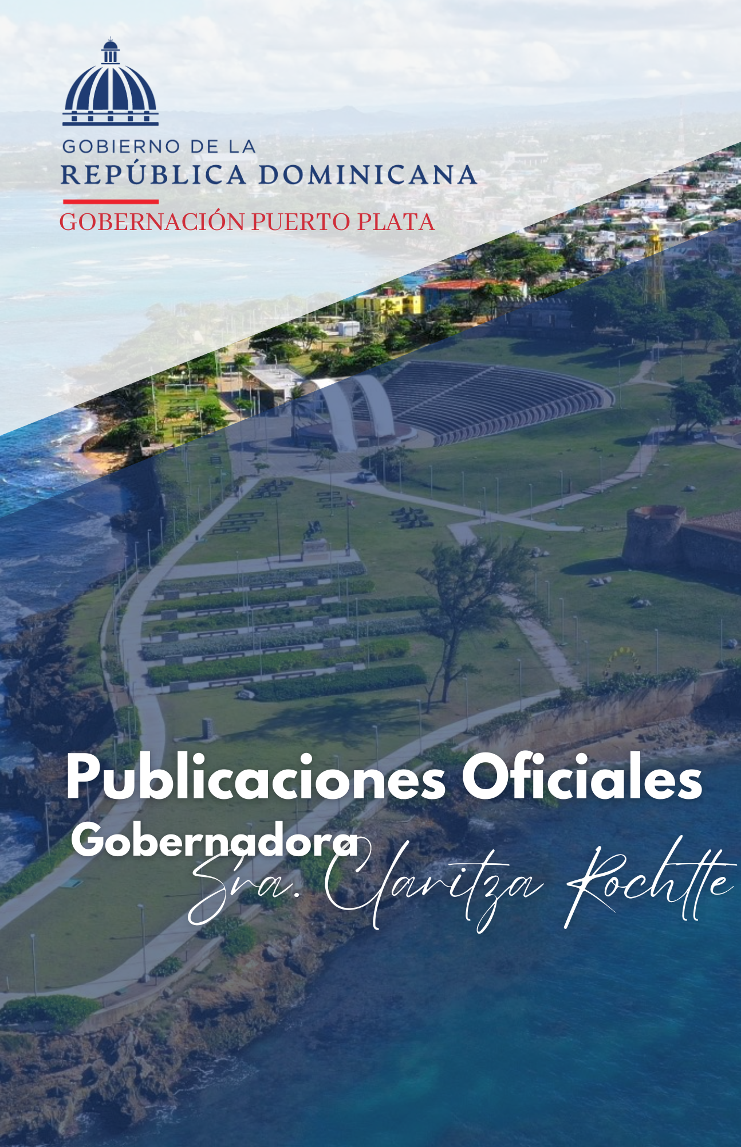

DICIEMBRE
2025

01 DICIEMBRE 2025

La gobernadora Claritza Rochtte participó en el acto de entrega de 5 camiones compactadores de basura realizado por la empresa Eco5RD, encabezado por su director Carlos Pellerano, como parte de la jornada “Limpieza Navideña”.
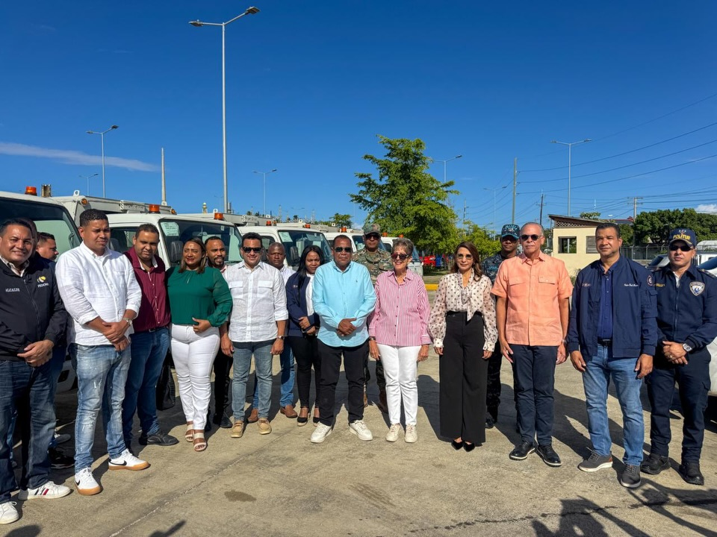

02 DICIEMBRE 2025

La gobernadora provincial de Puerto Plata, Claritza Rochtte, estuvo presente en el Torneo Mundial de Dek Hockey 2025, un importante evento deportivo celebrado en el Polideportivo Fabio Rafael González, que reúne a más de 1,500 atletas de 10 países.



02 DICIEMBRE 2025

En un firme compromiso con la solución de las principales problemáticas comunitarias, la gobernadora provincial Claritza Rochtte encabezó una importante mesa social realizada en el Salón Blanco y Negro de la Gobernación, con la participación de representantes de Edenorte, alcaldes, directores distritales y líderes comunitarios de juntas de vecinos del municipio San Felipe de Puerto Plata y otros puntos de la provincia.

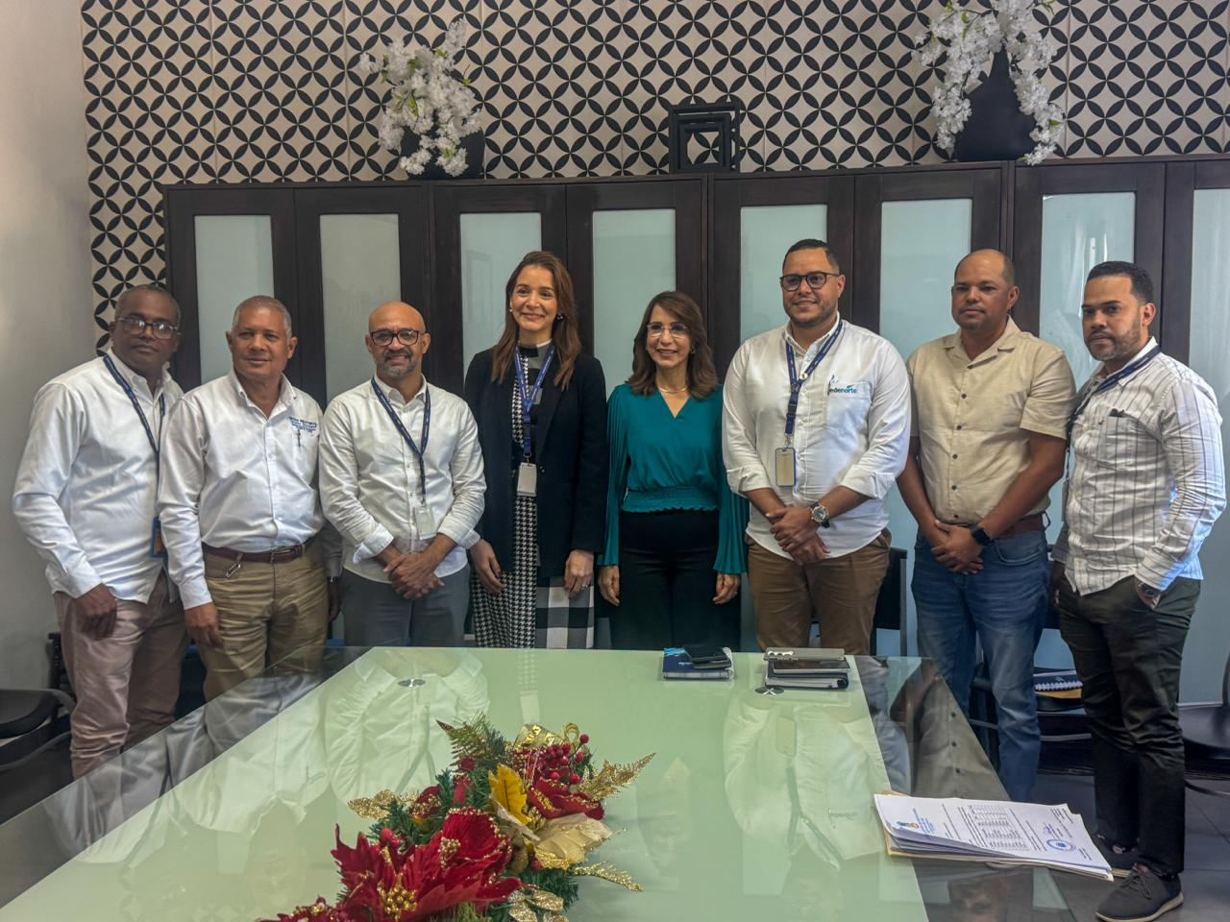

03 DICIEMBRE 2025

La Gobernación de Puerto Plata, representada por el Lic. Lenin García Garden en nombre de la gobernadora Claritza Rochtte, participó en el lanzamiento del Operativo “Navidad con Garantía de Paz 2.0”, encabezado por el general Jorge Luis Galán Guerrero, director regional norte de la Policía Nacional.

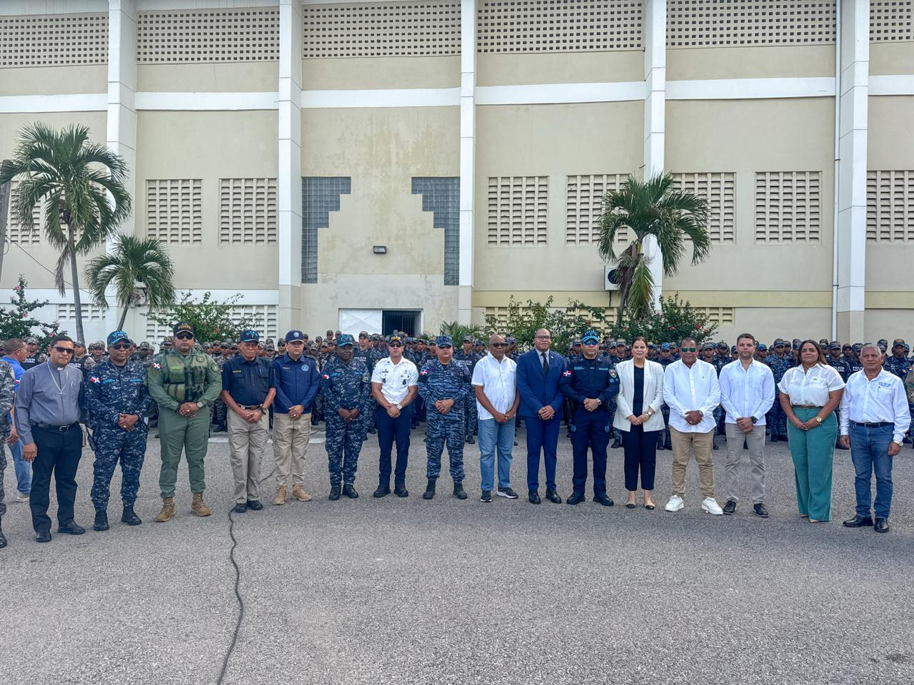
05 DICIEMBRE 2025

La gobernadora Claritza Rochtte acompañó al ministro José Ignacio Paliza durante los almuerzos navideños organizados por la Dirección General de Operaciones de la Presidencia y el Plan Social de la Presidencia, como parte de La Brisita Navideña 2025.

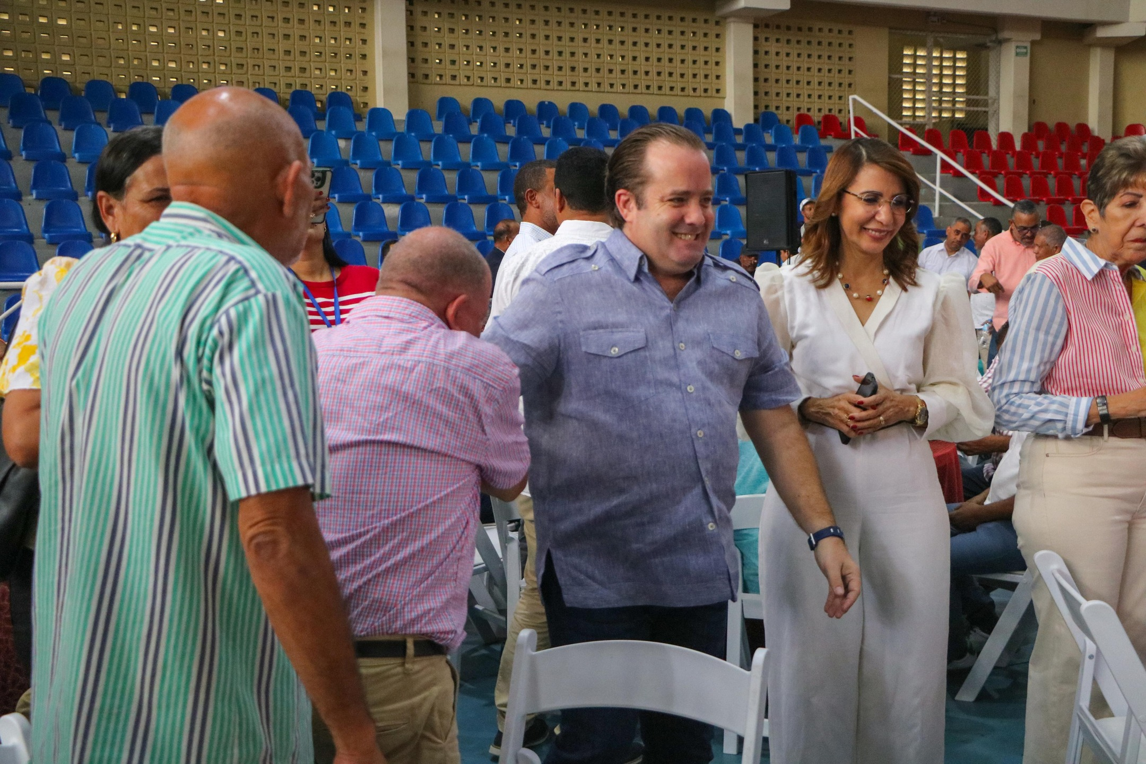

05 DICIEMBRE 2025

La gobernadora Claritza Rochtte participó en los almuerzos navideños celebrados en el municipio de Imbert como parte de La Brisita Navideña 2025, organizada por la Dirección de Operaciones y el Plan Social de la Presidencia.

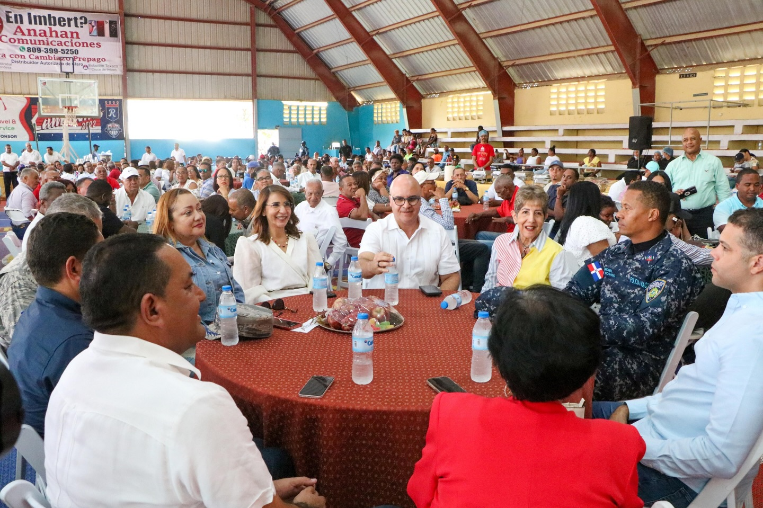

06 DICIEMBRE 2025

La Gobernación Provincial de Puerto Plata, en representación de la gobernadora Claritza Rochtte, participó en la inauguración del 51 aniversario del Club Francisco del Rosario Sánchez.

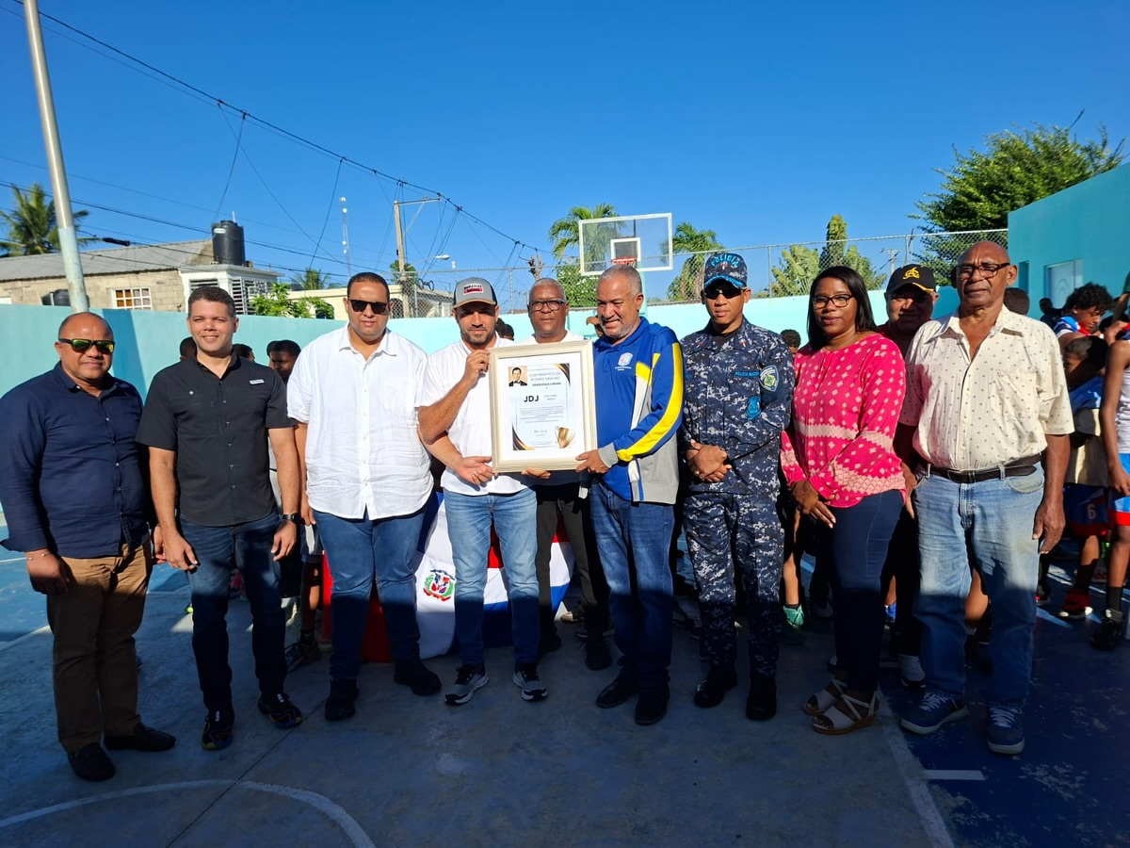

06 DICIEMBRE 2025

La gobernadora Claritza Rochtte encabezó la entrega de Bonos Navideños a presidentes de juntas de vecinos del municipio San Felipe de Puerto Plata, como parte de La Brisita Navideña 2025. Esta acción, respaldada por el Gobierno del presidente Luis Abinader, busca beneficiar a las familias más necesitadas en esta Navidad.

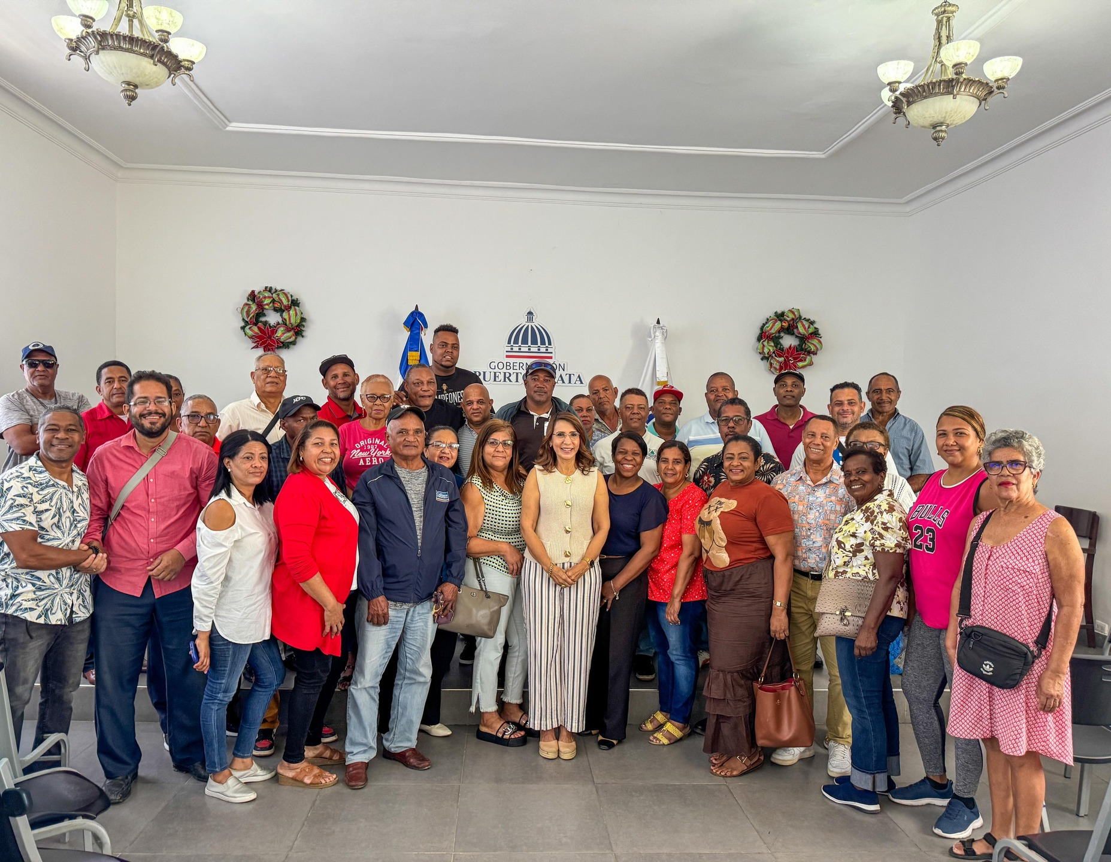

07 DICIEMBRE 2025

La gobernadora Claritza Rochtte participó en el encendido del árbol navideño en la Plaza Independencia, durante el evento “La Brisita te trae luces de Navidad”, organizado por la Alcaldía y PROPEEP.

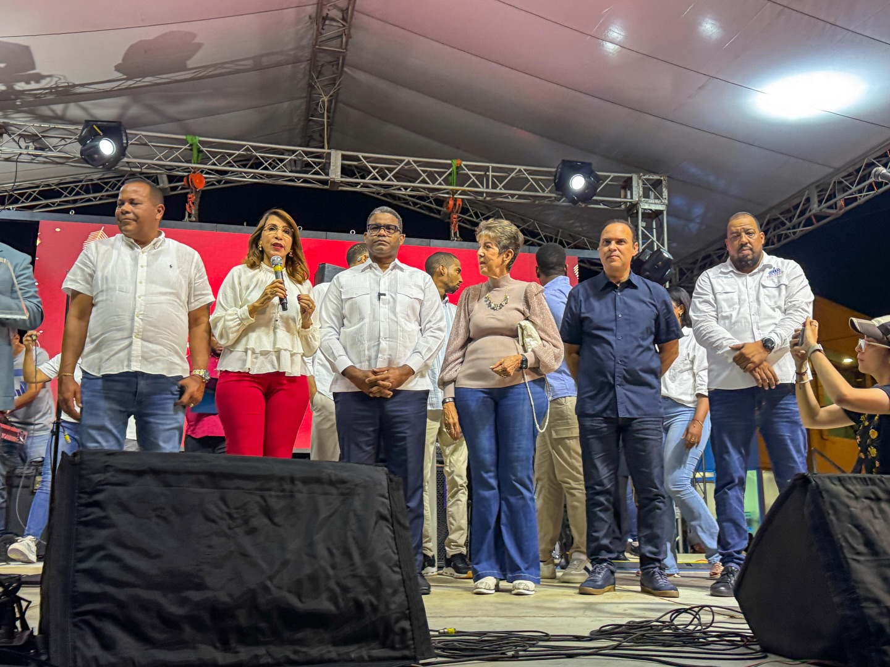

08 DICIEMBRE 2025

La gobernadora Claritza Rochtte encabezó una nueva entrega de bonos navideños a presidentes de juntas de vecinos de distintos sectores y municipios, como parte del respaldo del Gobierno del presidente Luis Abinader a las familias más vulnerables en esta Navidad.

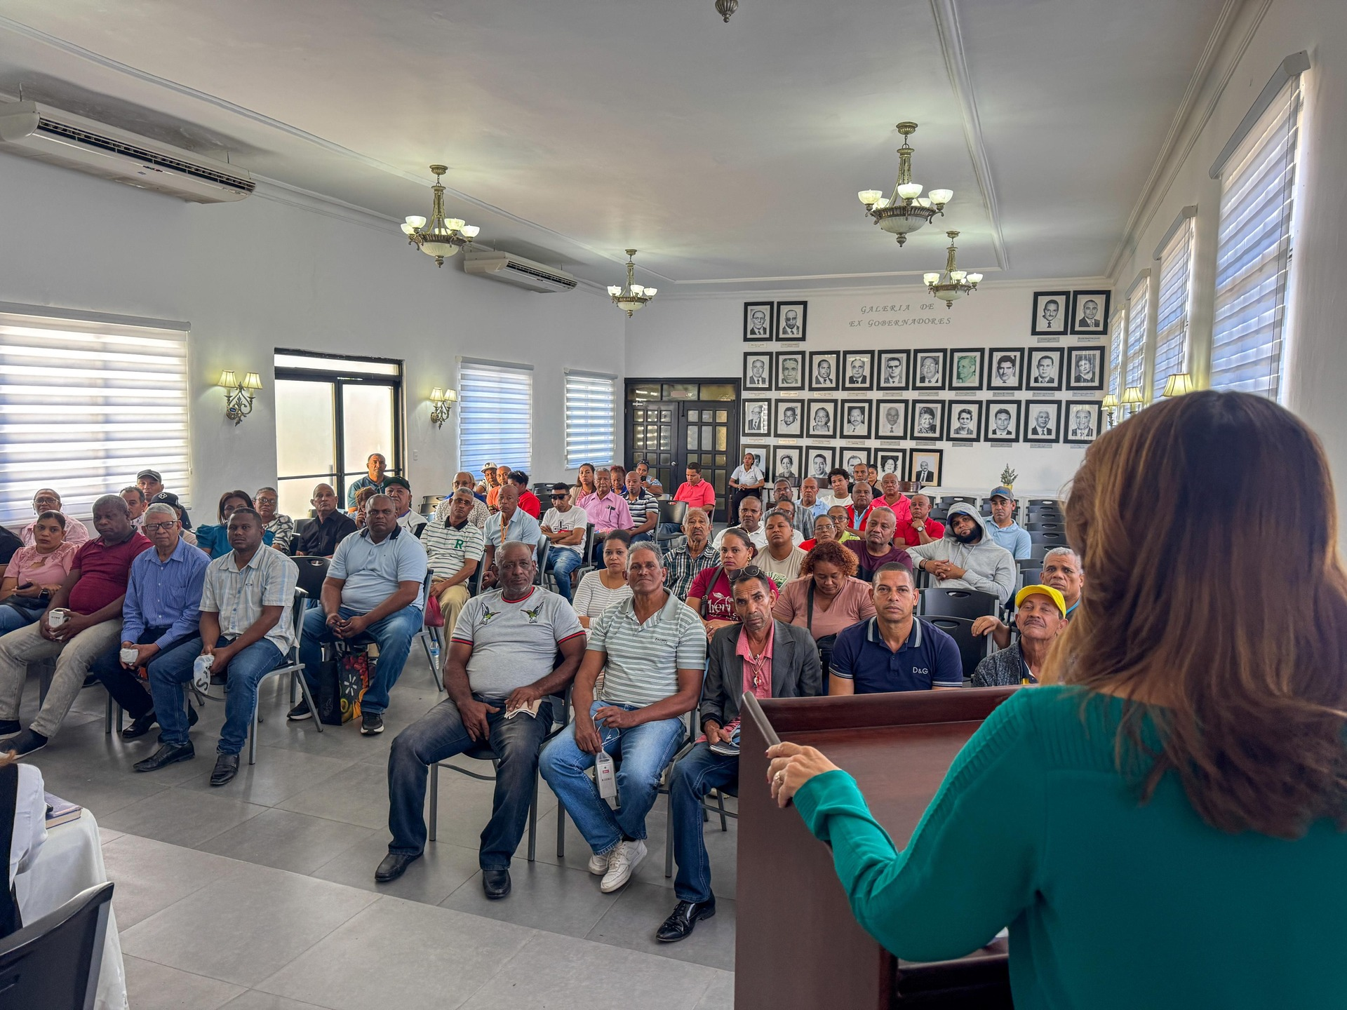

09 DICIEMBRE 2025

La gobernadora Claritza Rochtte encabezó una importante reunión de la Mesa de Seguridad en Puerto Plata, donde se evaluaron avances en la prevención del delito y se trazaron nuevas acciones para reforzar la seguridad ciudadana.

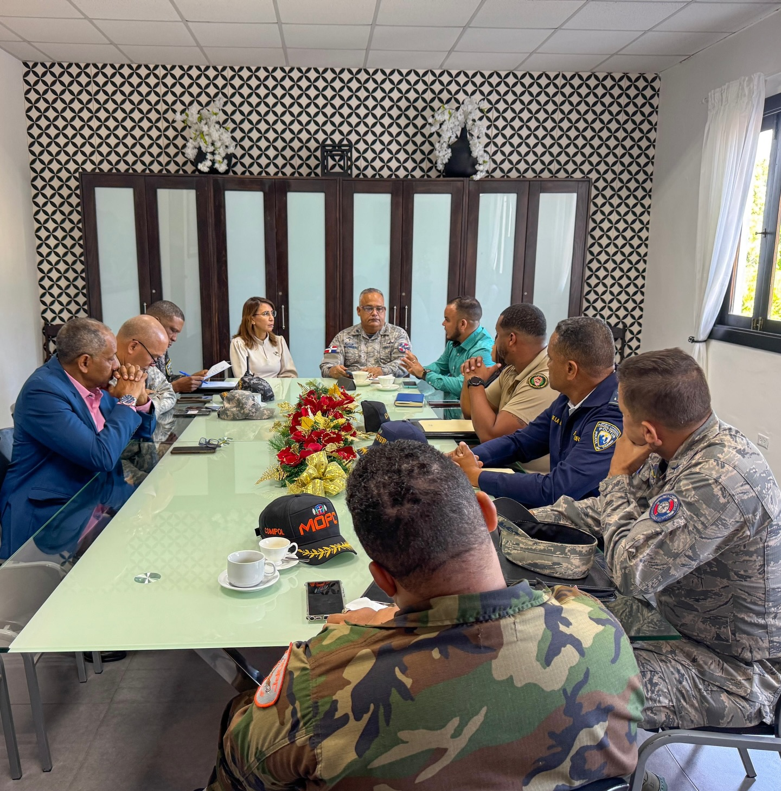

09 DICIEMBRE 2025

La gobernadora Claritza Rochtte encabezó una mesa de trabajo interinstitucional enfocada en los desafíos de la salud mental en Puerto Plata, con la participación de representantes del sector salud, educación superior y fuerzas armadas.

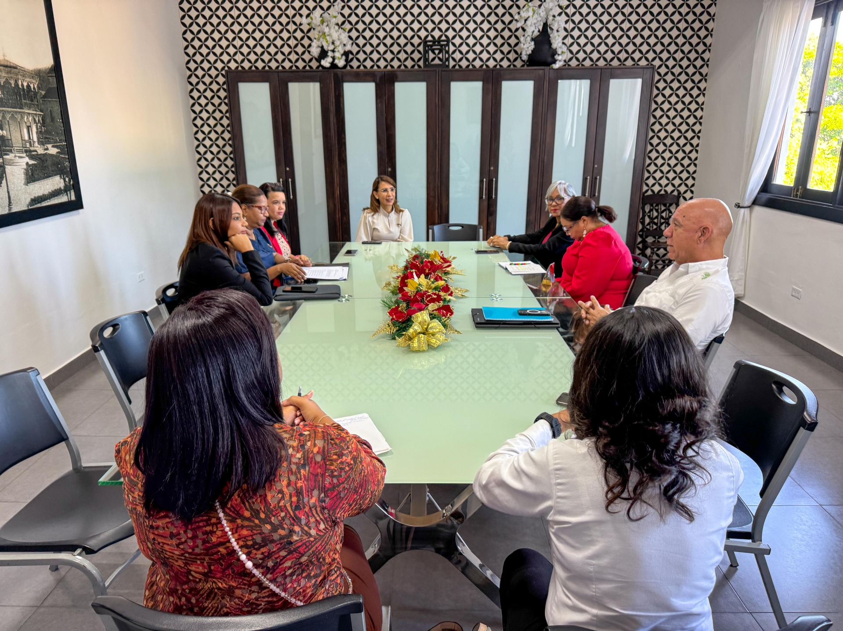
09 DICIEMBRE 2025

La gobernadora Claritza Rochtte encabezó este martes la entrega de bonos navideños a presidentes de juntas de vecinos de distintos sectores y municipios, como parte del programa “La Brisita Navideña 2025” del Gobierno.

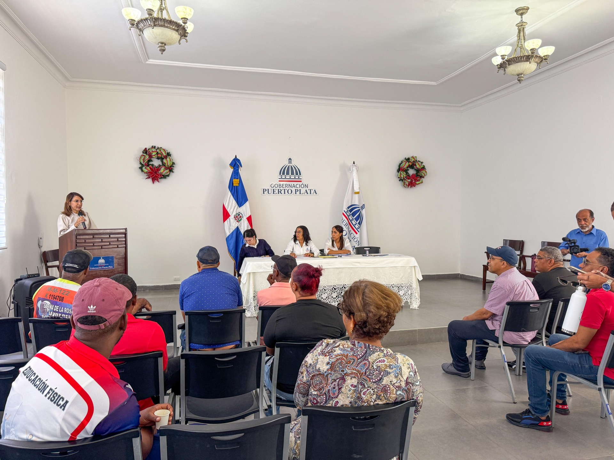

09 DICIEMBRE 2025

La gobernadora de Puerto Plata, Claritza Rochtte, visitó el municipio de Guananico para dar seguimiento a la situación de la carretera que conecta con Imbert, Navas y El Mamey. Junto a la alcaldesa Germania González y el Ing. Carmelo Ripoll del MOPC, supervisaron los bacheos realizados.

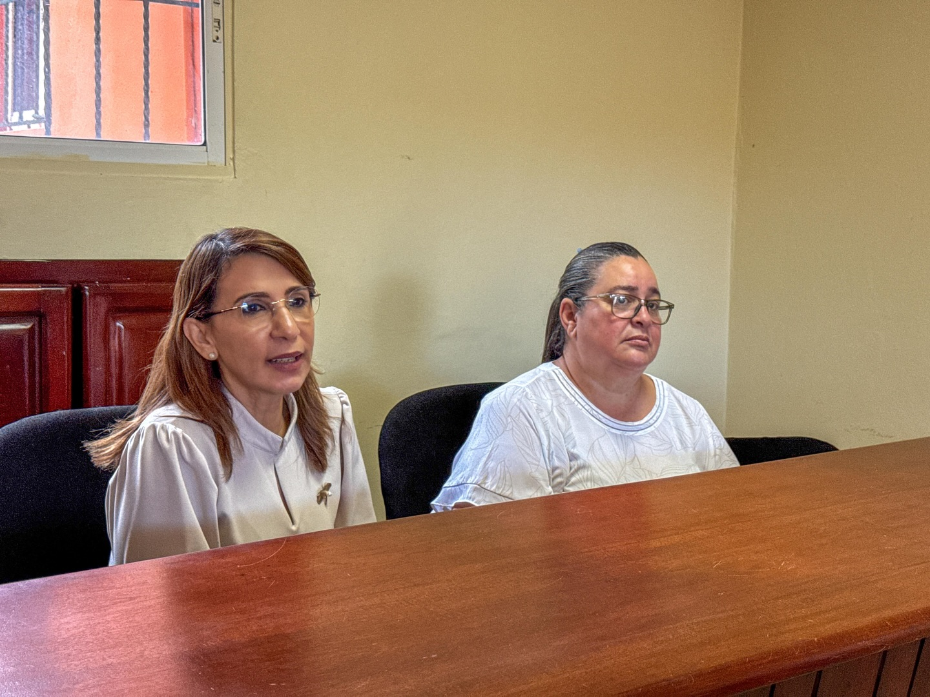
10 DICIEMBRE 2025

La gobernadora Claritza Rochtte acompañó al coronel William Medina Garnes, comandante de la base, en el emotivo encendido del árbol navideño, dando inicio oficial a las festividades.

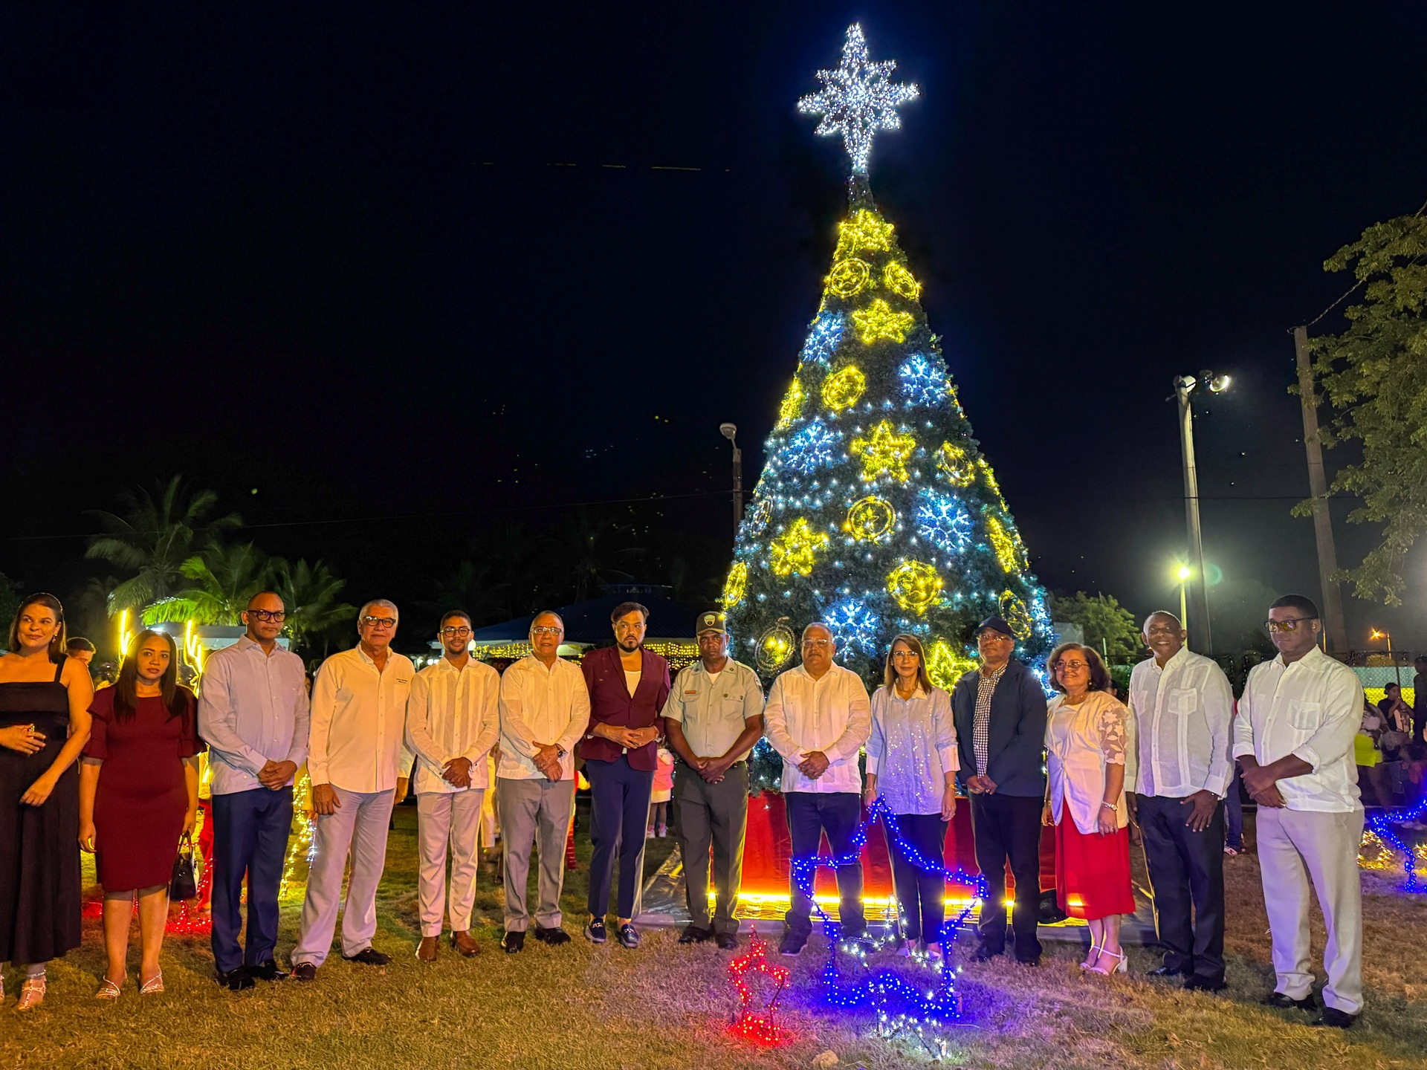

11 DICIEMBRE 2025

La gobernadora provincial Claritza Rochtte realizó una visita especial al Aeropuerto Internacional Gregorio Luperón, donde la aerolínea Arajet anunció la llegada de su aeronave número 13, un moderno Boeing 737 MAX 8, bautizado con el nombre “Isabel de Torres”, en homenaje al icónico monumento natural que corona la provincia de Puerto Plata.

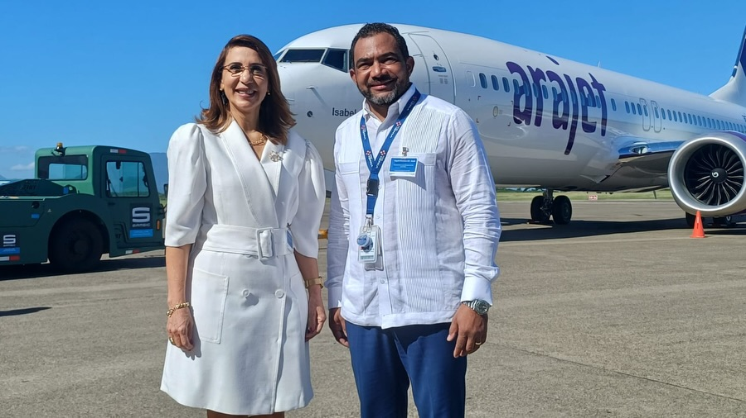
12 DICIEMBRE 2025

La gobernadora provincial de Puerto Plata, Claritza Rochtte, encabezó la continuación de la entrega de bonos navideños como parte del programa nacional “La Brisita Navideña 2025”, una iniciativa del presidente Luis Abinader. para respaldar a las familias más vulnerables durante esta temporada festiva.

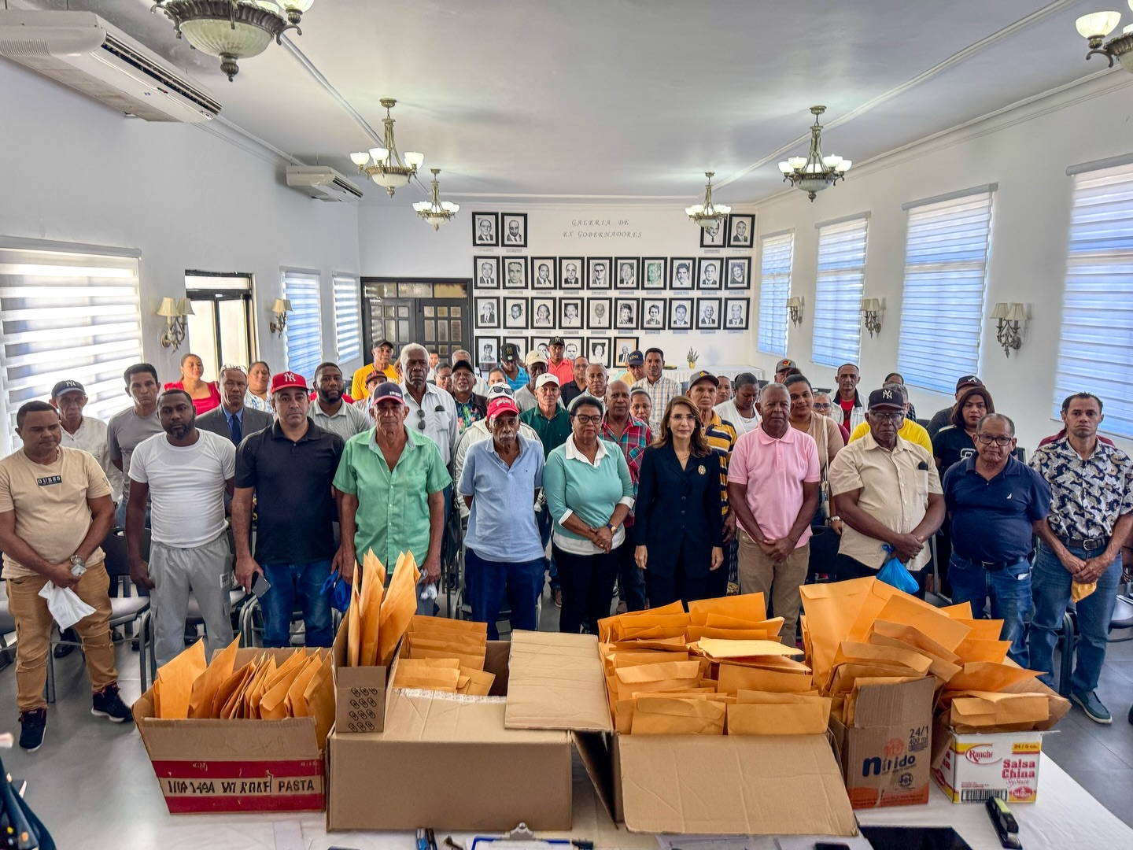

13 DICIEMBRE 2025

En un ambiente de confraternidad, la gobernadora provincial Claritza Rochtte participó en el Encuentro Navideño ofrecido por el ministro de la Presidencia, José Ignacio Paliza, dirigido a los periodistas y comunicadores de la provincia, como muestra de agradecimiento por su labor informativa durante el año.

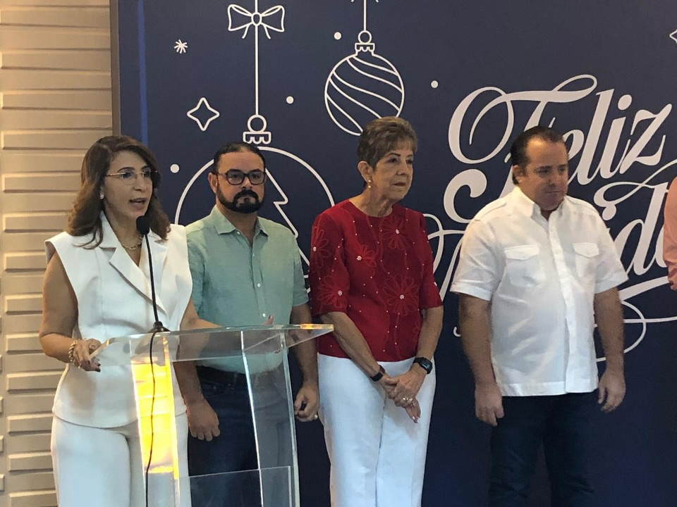
15 DICIEMBRE 2025

La gobernadora Claritza Rochtte encabezó una nueva reunión de la Mesa de Seguridad en Puerto Plata, dando seguimiento a los trabajos en prevención del delito y reforzando el compromiso del gobierno del presidente Luis Abinader con comunidades más seguras.

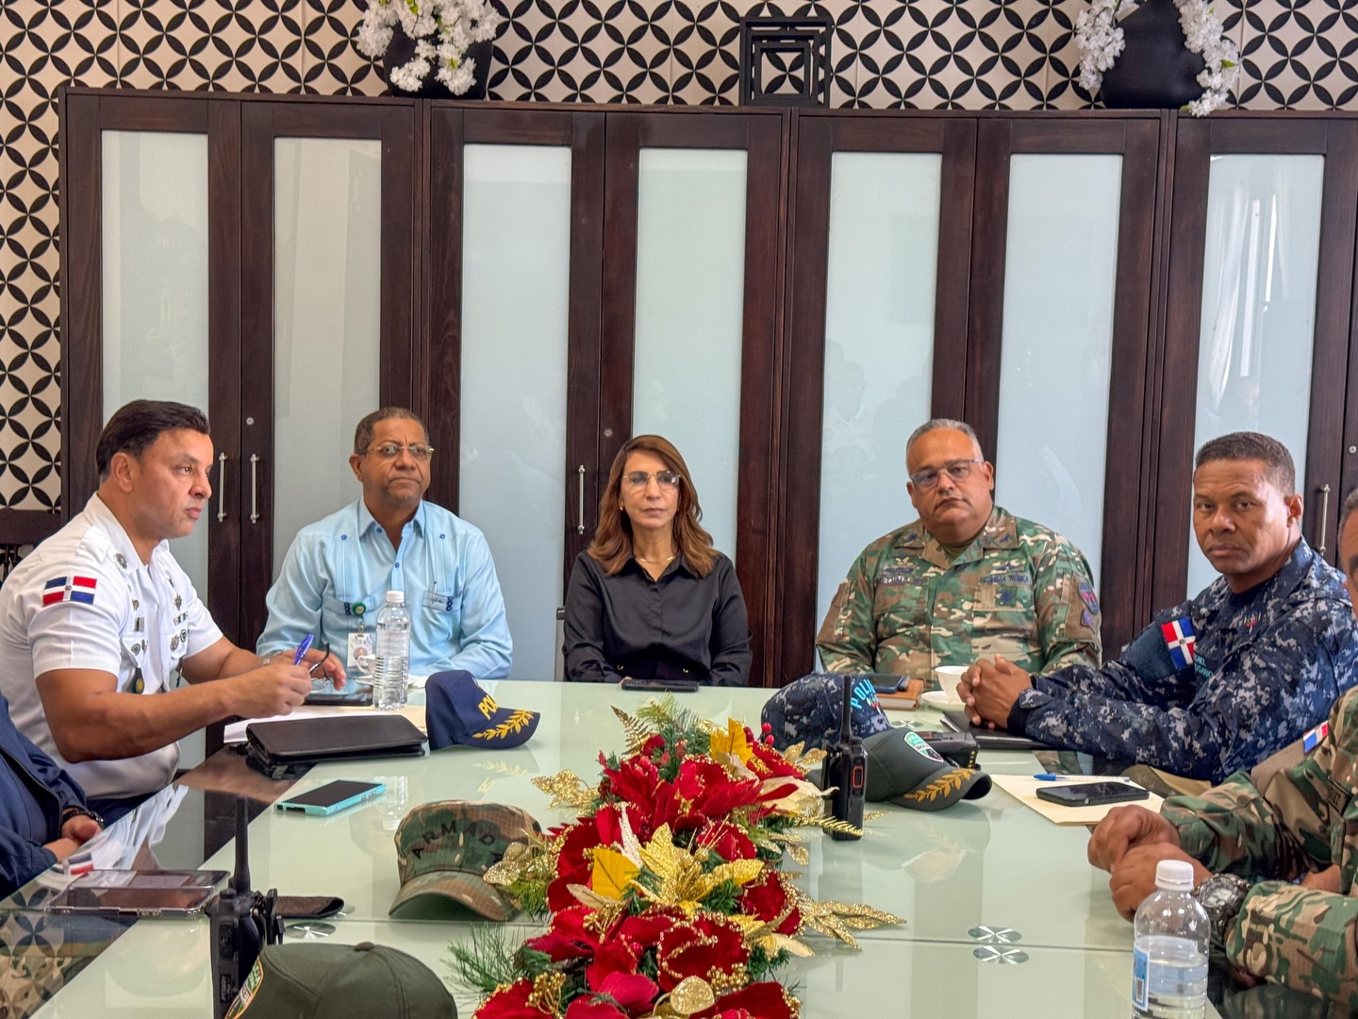

16 DICIEMBRE 2025

La gobernadora Claritza Rochtte encabezó una nueva entrega de bonos navideños a familias vulnerables del municipio San Felipe de Puerto Plata, así como a instituciones como la Defensa Civil (de varios municipios), Cruz Roja, Rescate Ámbar, Rescate Escorpión, Cuerpo de Bomberos Puerto Plata, ASOVAGUA y FENAMO.

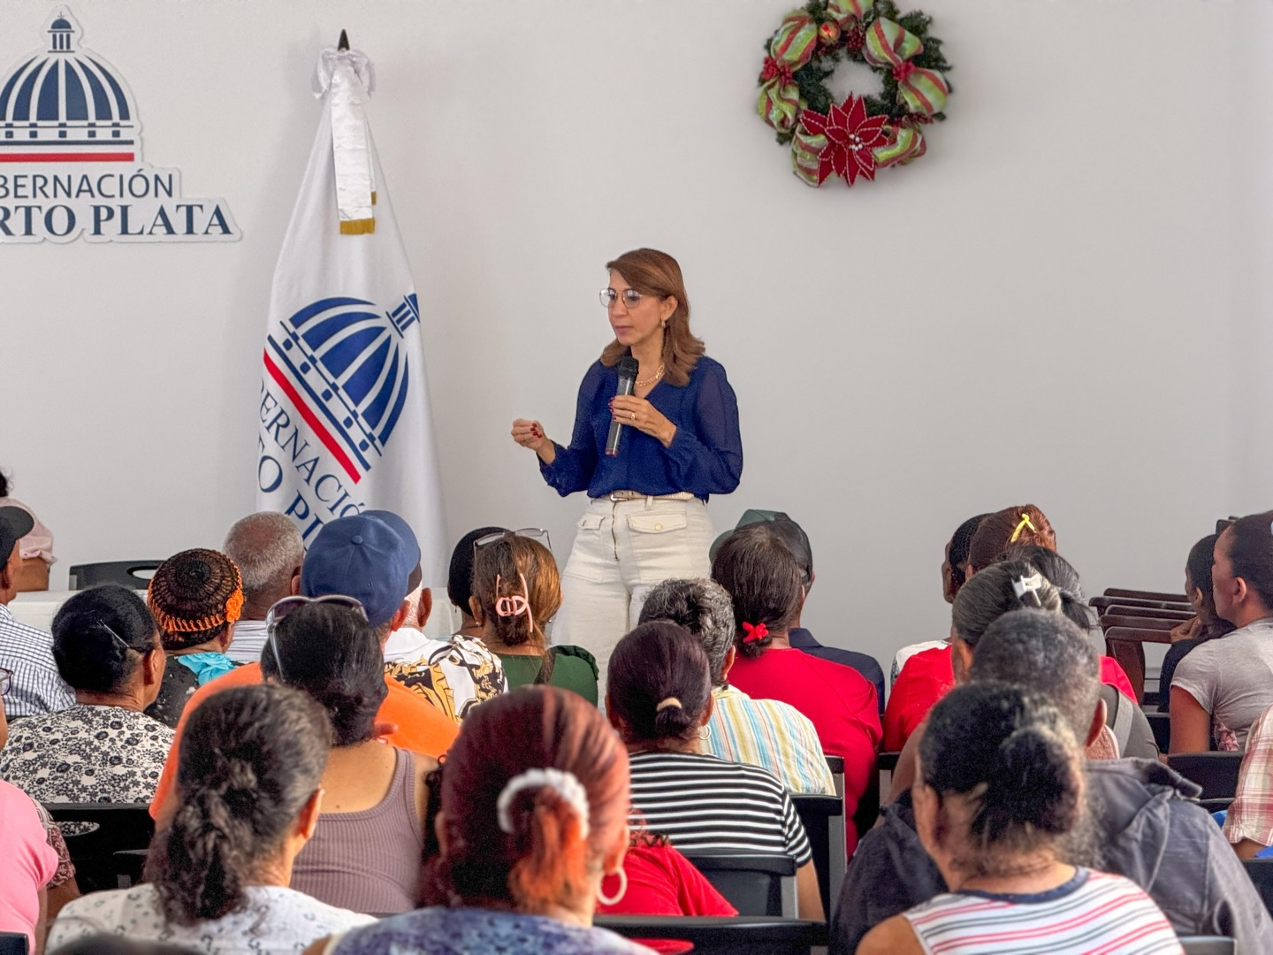

17 DICIEMBRE 2025

Como parte del programa “La Brisita Navideña 2025”, la gobernadora provincial de Puerto Plata, Claritza Rochtte, realizó la entrega de bonos navideños a la Asociación Dominicana de Rehabilitación, filial Puerto Plata, como muestra del respaldo y compromiso del Gobierno del presidente Luis Abinader con las instituciones que trabajan a favor de las personas con discapacidad.

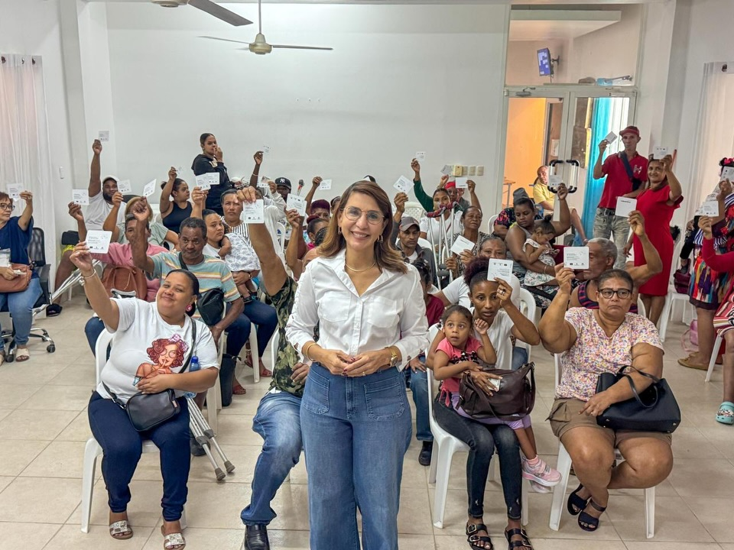

17 DICIEMBRE 2025

En un ambiente de confraternidad y celebración, la gobernadora provincial de Puerto Plata, Claritza Rochtte, participó en el cóctel navideño ofrecido por la Corporación Zona Franca Industrial de Puerto Plata, dirigido a diversas personalidades de la provincia.

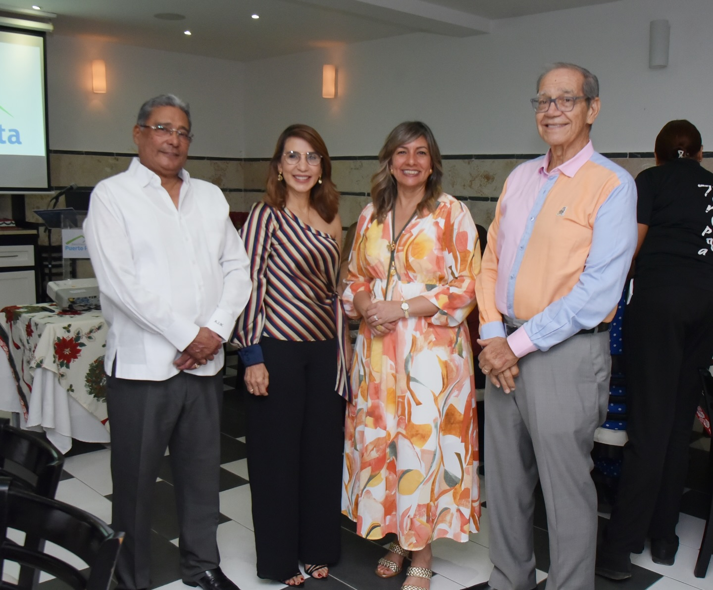

17 DICIEMBRE 2025

En el marco del programa “La Brisita Navideña 2025”, la gobernadora provincial Claritza Rochtte realizó una entrega de bonos navideños a personas envejecientes y de escasos recursos en el municipio de Villa Montellano.

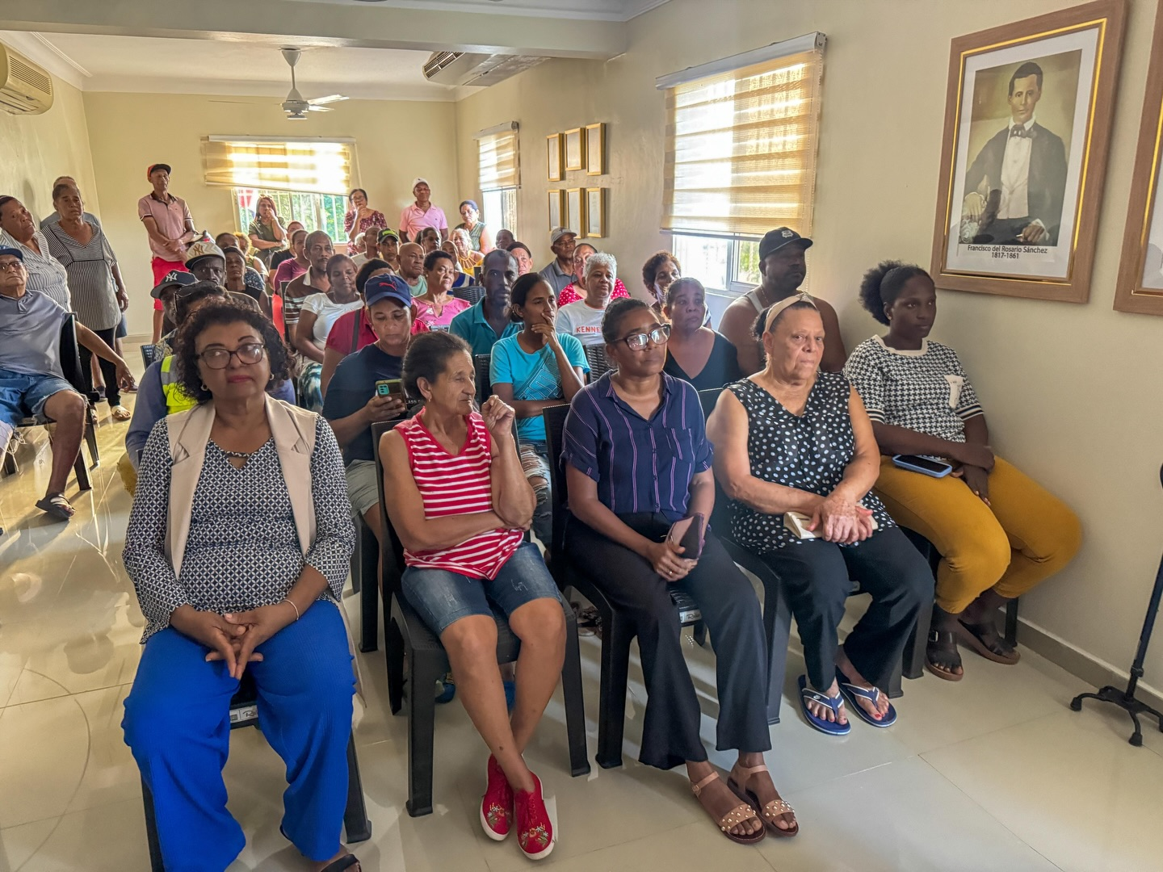

19 DICIEMBRE 2025

Como parte de las acciones del programa “La Brisita Navideña 2025”, la gobernadora provincial Claritza Rochtte realizó una entrega de bonos navideños a personas envejecientes y de escasos recursos del municipio San Felipe de Puerto Plata.

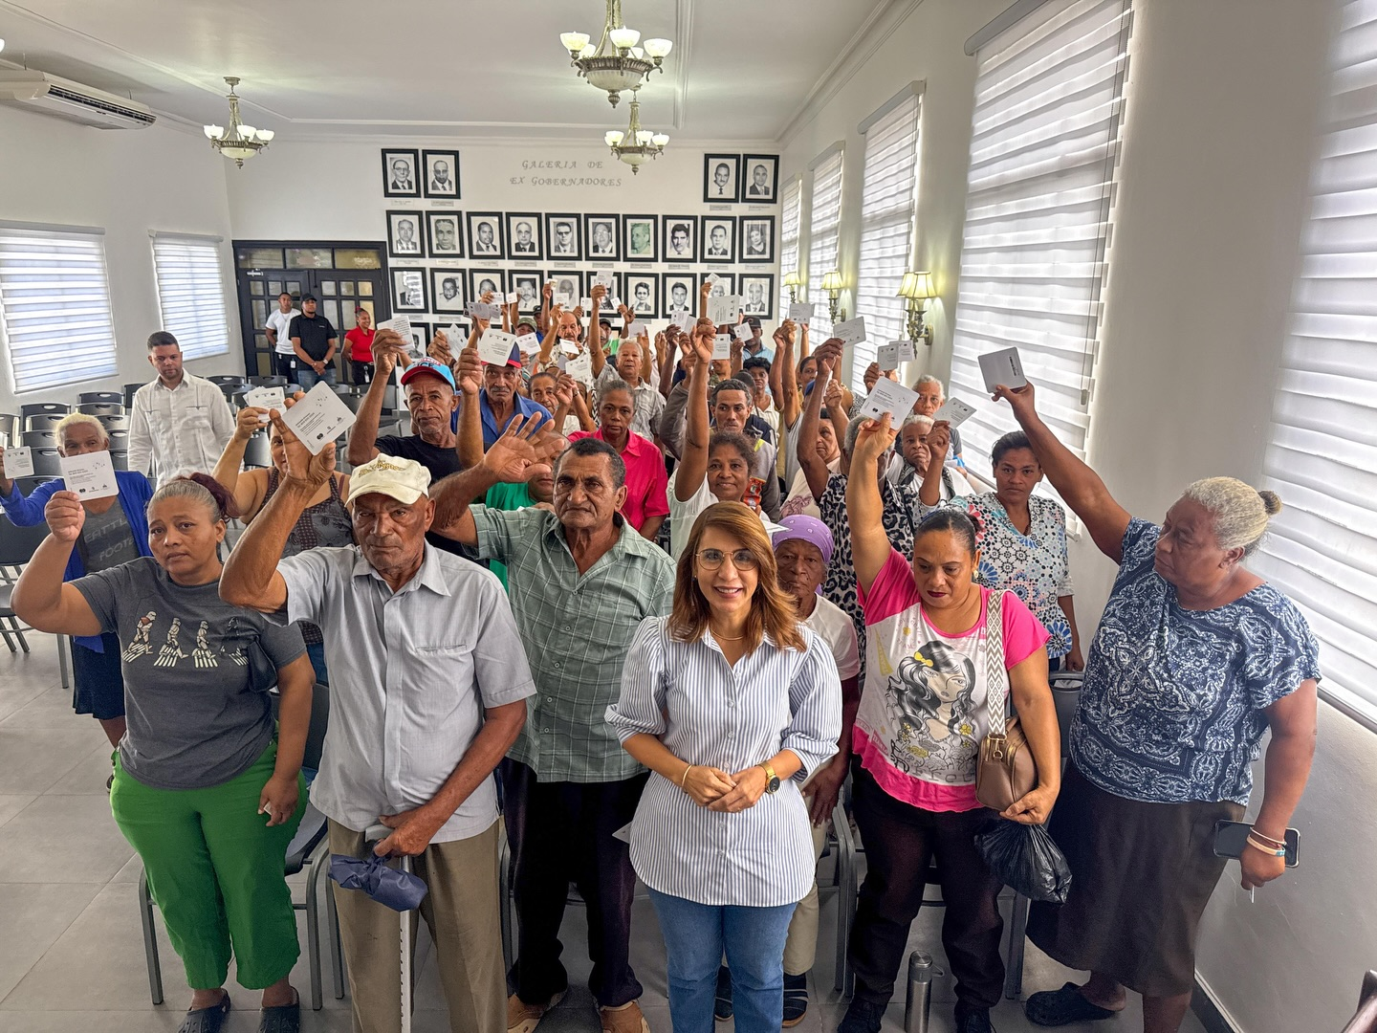
19 DICIEMBRE 2025

La gobernadora provincial Claritza Rochtte visitó el municipio de Imbert, donde realizó una significativa entrega de bonos navideños a adultos mayores y personas en situación de vulnerabilidad, como parte del programa “La Brisita Navideña 2025”, impulsado por el presidente Luis Abinader.

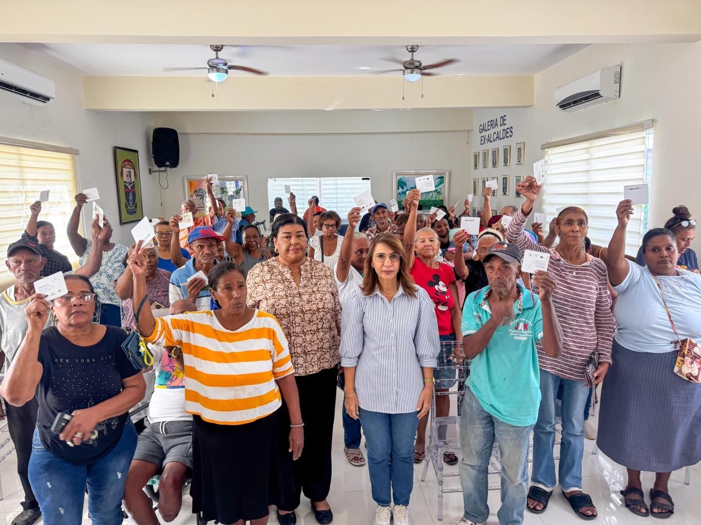

19 DICIEMBRE 2025

La gobernadora provincial Claritza Rochtte visitó el municipio de Altamira para realizar la entrega de bonos navideños como parte del programa “La Brisita Navideña 2025”, implementado por el Gobierno central.

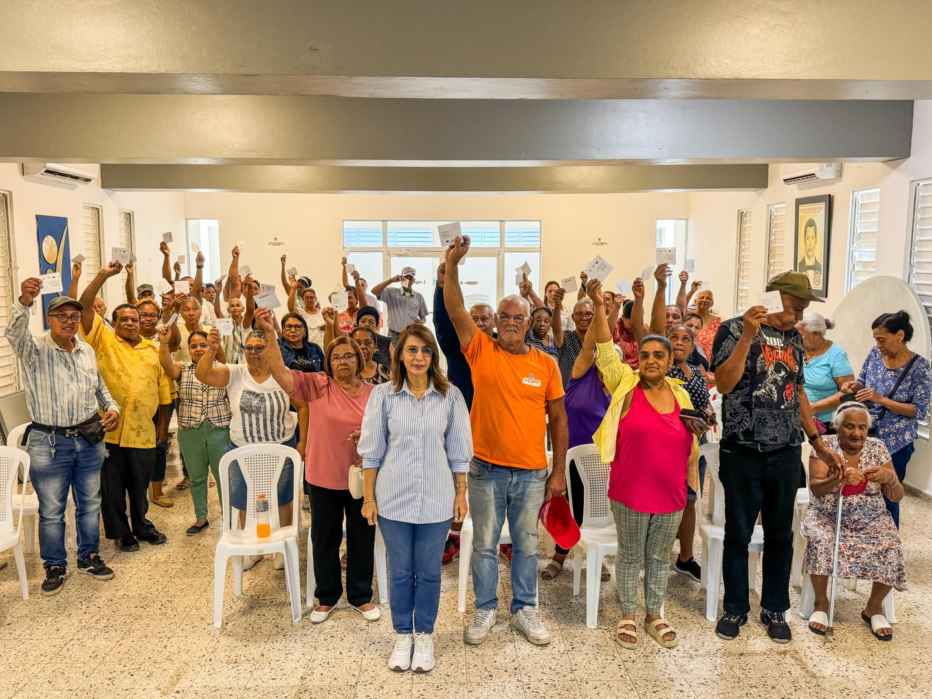
19 DICIEMBRE 2025

La gobernadora provincial de Puerto Plata, Claritza Rochtte, encabezó una jornada de entrega de bonos navideños en el municipio de Guananico, beneficiando a adultos mayores, personas envejecientes y familias de escasos recursos.

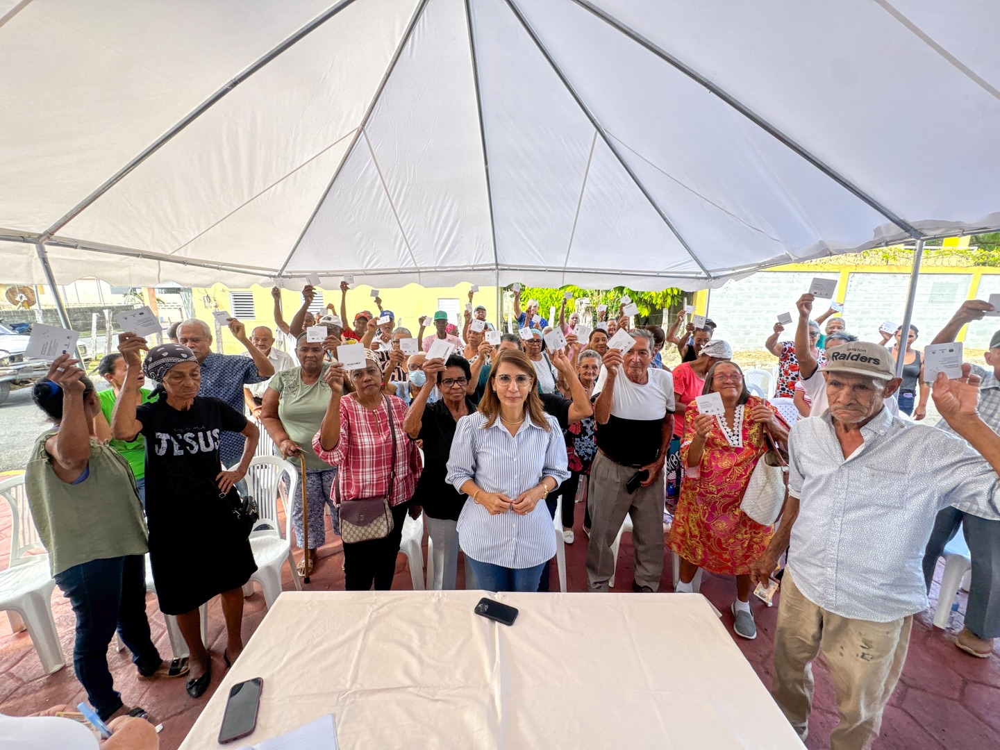

22 DICIEMBRE 2025

La gobernadora provincial y representante del Poder Ejecutivo, Claritza Rochtte, encabezó un operativo especial de entrega de raciones alimenticias crudas casa por casa, beneficiando a decenas de familias de escasos recursos en distintos sectores del municipio San Felipe de Puerto Plata.

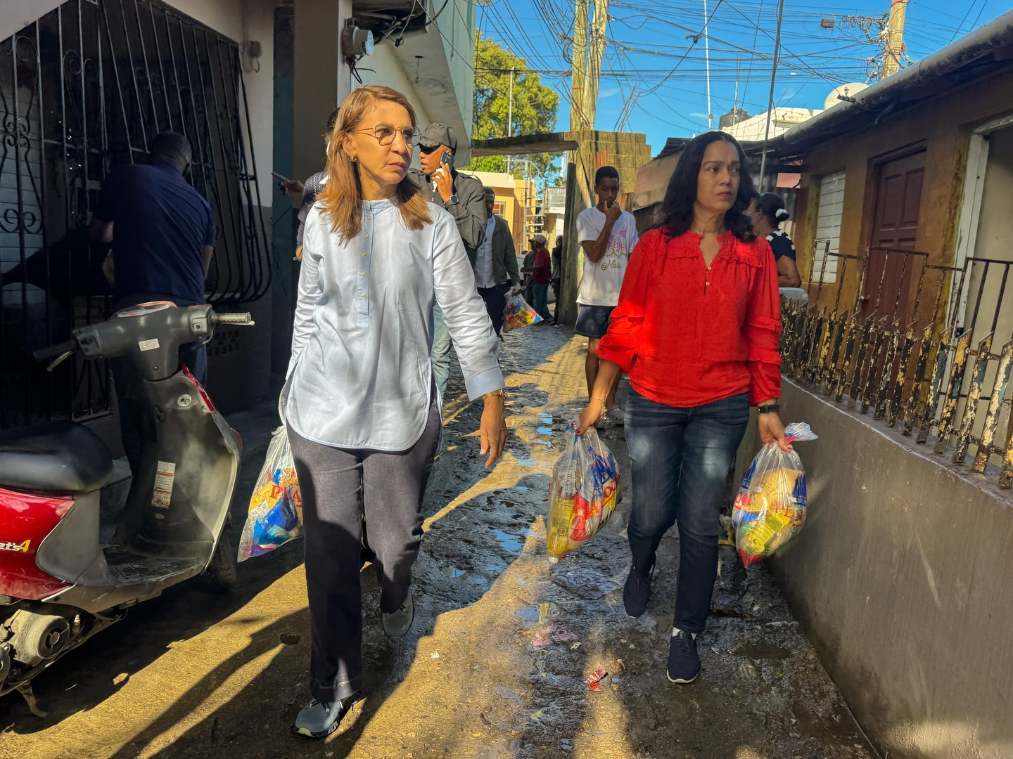

24 DICIEMBRE 2025

La gobernadora Claritza Rochtte continúa llevando alegría y apoyo a las familias de escasos recursos de Puerto Plata con la entrega de bonos navideños del programa “La Brisita Navideña 2025”.

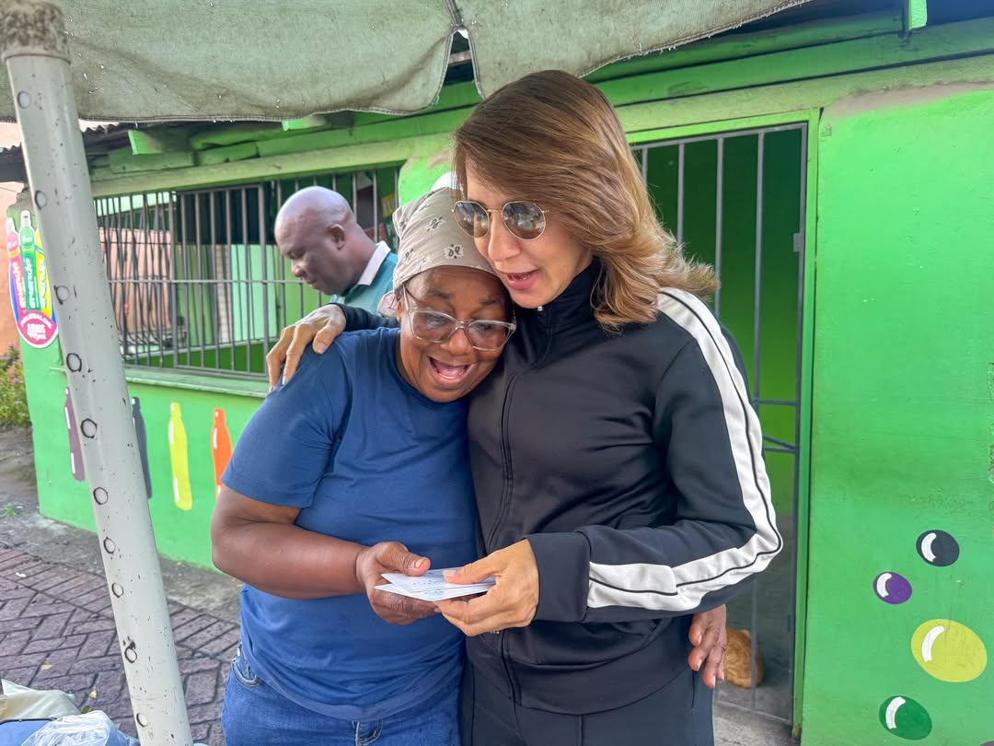

30 DICIEMBRE 2025

La gobernadora provincial Claritza Rochtte presidió reunión de la Mesa de Seguridad, Ciudadanía y Género, con el objetivo de continuar fortaleciendo las acciones de prevención y coordinación interinstitucional en toda la provincia.

